**今日动态**

10.16 星期三 阴

班级人数：23人，今日实到：23人。

|  |  |  |  |  |
| --- | --- | --- | --- | --- |
| **姓名** | **晨间签到**  **（签到★、没签到●）** | **进餐**  **（全部★、没吃完●）** | **午睡**  **（睡着★、没睡●）** | **备注** |
| **赖薪宇** | **★** | **★** | **★** |  |
| **万锦泽** | **★** | **★** | **★** |  |
| **王亦豪** | **●** | **●** | **★** |  |
| **高望** | **★** | **★** | **★** |  |
| **张奕** | **★** | **★** | **★** |  |
| **万殊同** | **★** | **★** | **★** |  |
| **何蒋晔** | **★** | **★** | **★** |  |
| **张东洋** | **★** | **★** | **★** |  |
| **韩承宇** | **★** | **★** | **下午请假** |  |
| **任泽轩** | **★** | **★** | **★** |  |
| **刘宸泽** | **★** | **★** | **★** |  |
| **潘沐炀** | **★** | **★** | **★** |  |
| **冯原** | **●** | **★** | **★** |  |
| **郭舒耀** | **★** | **★** | **★** |  |
| **余一凡** | **★** | **★** | **★** |  |
| **党佳琪** | **★** | **★** | **★** |  |
| **杨星月** | **★** | **★** | **★** |  |
| **毛煜祺** | **★** | **★** | **★** |  |
| **李醇韵** | **★** | **★** | **★** |  |
| **刘欣然** | **★** | **★** | **★** |  |
| **朱沐菡** | **●** | **★** | **★** |  |
| **张芸汐** | **★** | **★** | **★** |  |
| **费思佳** | **●** | **★** | **★** |  |

**一日生活活动篇**  

**区域活动篇**  

|  |  |  |
| --- | --- | --- |
| /Users/duanxuemei/Downloads/IMG_0614.jpgIMG_0614 | /Users/duanxuemei/Downloads/IMG_0613.jpgIMG_0613 | /Users/duanxuemei/Downloads/IMG_0610.jpgIMG_0610 |
| 刘欣然在图书区阅读绘本。 | 潘沐炀在建构区用积木搭房子呢！ | 张东洋和万殊同在益智区玩《多彩的天气》游戏。 |
| /Users/duanxuemei/Downloads/IMG_0602.jpgIMG_0602 | /Users/duanxuemei/Downloads/IMG_0599.jpgIMG_0599 | /Users/duanxuemei/Downloads/IMG_0597.jpgIMG_0597 |
| 轩轩在美工区做手工。 | 党佳琪和朱沐菡在生活区游戏。 | 赖薪宇和何蒋晔在益智区玩图形配对。 |

**集体活动篇**  

1. 美术：我喜欢的树叶

本次活动旨在引导小班幼儿感受自然之美，激发他们对美术活动的兴趣。活动以“我喜欢的树叶”为主题，让孩子们观察各种不同形状、颜色的树叶，引发他们对大自然的好奇心。

今天我们区户外观察树叶的纹理、颜色和形状。接着，为孩子们分发画有树叶轮廓的画纸，以及各种颜色的油画棒或水彩笔。孩子们可以根据自己的喜好选择颜色，为树叶进行涂色。

在涂色过程中，教师会鼓励幼儿大胆运用色彩，发挥想象，同时提醒他们注意不要涂出轮廓线。教师还会巡回指导，帮助有需要的幼儿掌握正确的握笔方法和涂色技巧。

活动最后，组织幼儿展示自己的作品，并分享自己选择颜色的原因和创作思路。通过这个活动，不仅可以锻炼幼儿的手部精细动作和色彩感知能力，还能培养他们的观察力、想象力和表达能力。

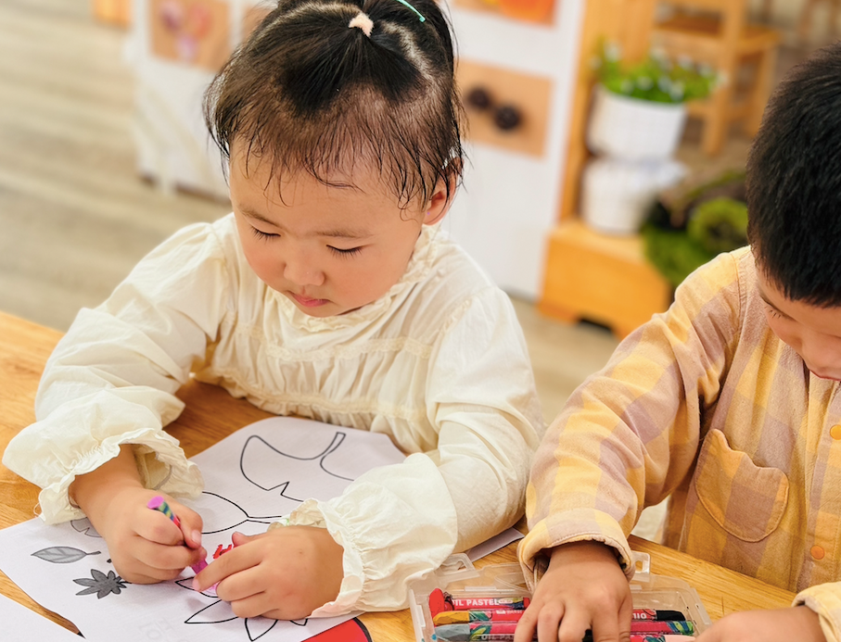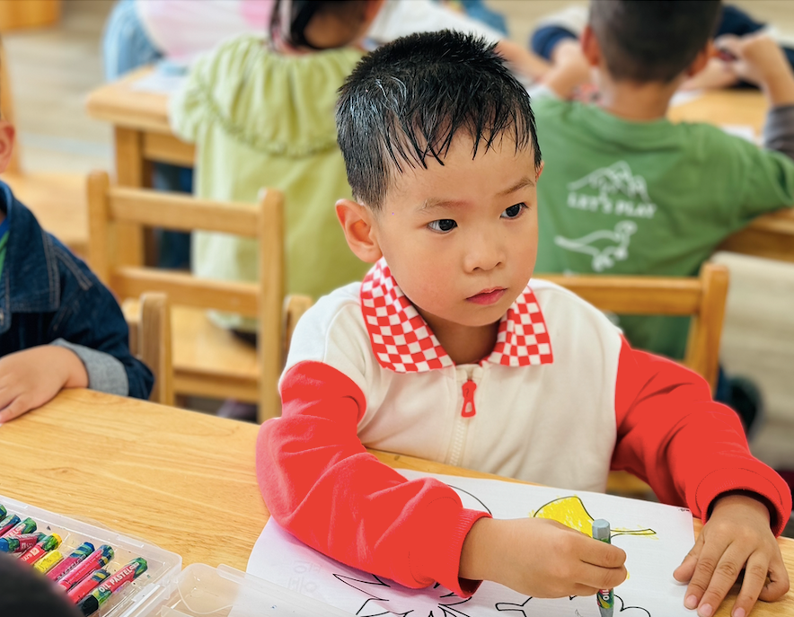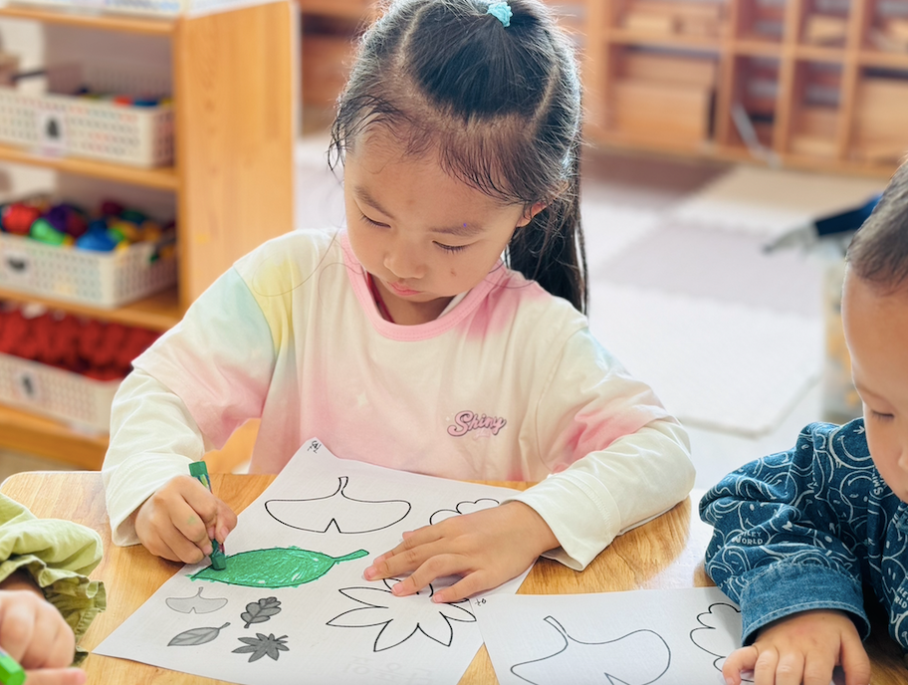

 **家园配合**  

1. 随着季节的转换，我们需要警惕秋季传染病的潜在威胁。常见的秋季传染病如：诺如病毒、流行性感冒、流行性腮腺炎、疱疹性咽峡炎、手足口病等，很容易在抵抗力低的幼儿间传播蔓延。请大家了解如何预防秋季传染病，共同维护孩子的健康与安全。
2. 为了让孩子更直观地感受秋天的季节变化及特征，获得有关秋天的经验，今天将发放《我看到的秋天》调查表（放在孩子们的被子里），请家长带着孩子利用周末的时间一起寻找秋天，用图文结合的方式记录下来（下周一带至幼儿园）

执笔人：段雪梅